Допомога від «Хенкель» Україні наближається до 1 млрд грн.

Масштаби гуманітарної допомоги та проєктів підтримки від іноземних підрозділів міжнародної компанії «Хенкель» та її українських бізнесів перевищили 937 млн грн. З кінця червня поточного року до кінця жовтня сума проєктів солідарності збільшилася з 703 млн грн. на 234 млн грн.
Відповідні деталізовані дані оприлюднені у спеціальному розділі українського та глобального сайтів «Хенкель».

«Хенкель» — Україні: програми солідарності для людей та громад

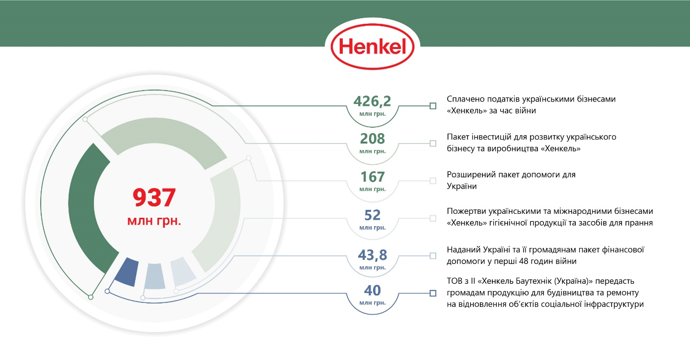
«Хенкель» та її бренди спрямовують зусилля на гуманітарну й економічну підтримку для України, своїх співробітників та їхніх близьких, а також на надання допомоги постраждалим від війни людям і громадам.
«Компанія «Хенкель», її українські бізнеси та наші корпоративні волонтери в Україні й інших країнах світу рішуче налаштовані й надалі підтримувати Україну та її людей у протистоянні викликам воєнного часу. Ми робимо все можливе, аби допомогти подолати наслідки війни та зменшити масштаби гуманітарної катастрофи, яка триває майже рік, торкаючись наших колег, партнерів і близьких. Компанія «Хенкель» та наші бренди надалі робитимуть свій внесок на підтримку економічної активності в країні та на допомогу людям, які потребують підтримки», — прокоментувала Олена Єфремова-Курсік, президент «Хенкель» в Україні.
Найближчим часом компанія надасть ще один великий пакет допомоги загальною ємністю майже 800 тис. грн. для допомоги громадам півдня та сходу України, зокрема допомогу спрямують до міста Балаклія Харківської області, де розташований один із чотирьох заводів компанії на території України. Перший пакет гуманітарної допомоги для дітей із книгами, комп’ютерною технікою й освітлювальним обладнанням уже надіслали до міста, аби допомогти його маленьким мешканцям повернутися до навчання, завдяки волонтерам Henkel в Україні.

Пожертвування продуктів
Бренди «Хенкель» із різних країн світу й українські бізнеси компанії передали майже 336 тисяч одиниць гігієнічних товарів, серед яких засоби для прання та догляду за домівкою, мило, гелі для душу, шампуні тощо. З кінця червня поточного року до кінця жовтня загальний обсяг пожертв гігієнічної продукції та засобів для прання брендів «Хенкель» сягнув 52 млн грн., збільшившись на понад 10 млн грн.

Співпраця із гуманітарними ініціативами
Реалізуючи гуманітарні ініціативи, «Хенкель» та корпоративні волонтери компанії тісно співпрацюють і надають підтримку волонтерським рухам і фондам (серед яких «Життєлюб», «Таблеточки», «Твоя опора», «Волонтерська сотня»), платформі «СпівДія», регіональним волонтерським ініціативам, а також зарубіжним організаціям з допомоги українцям, у тому числі польському «Help Ukraine Center».

Інвестиції Henkel
Українські бізнеси «Хенкель» продовжують проєкти підтримки для країни та її економіки. Анонсований раніше глобальною компанією Henkel пакет інвестицій в український бізнес на суму 200 млн грн. збільшився ще на 8 млн грн. – компанія «Хенкель Баутехнік (Україна)» здійснює інвестування додаткових коштів у проєкти з диджиталізації, розширення виробництв, підвищення енергоефективності та впровадження нових продуктів на двох працюючих заводах у Львівській і Київській областях. Громадам, де розташовані підприємства компанії, «Хенкель Баутехнік (Україна)» надала продукцію свого виробництва із загального пакета допомоги на суму 40 млн грн. на ремонти та відновлення об’єктів соціальної інфраструктури.
Компанія Henkel та її українські бізнеси одними із перших глобальних компаній розгорнули проєкти гуманітарної підтримки для України з 24 лютого 2022 року. Перший пакет допомоги для країни та її громадян компанія затвердила менш ніж за 48 годин з моменту вторгнення російських військ на територію України.
Henkel однією із перших глобальних компаній засудила російське вторгнення до України, а також підтримала вимогу міжнародного співтовариства про виведення військ з української території. Разом із цим компанія оголосила про припинення інвестицій у російський бізнес, заморожування рекламних і спонсорських активностей. Тоді ж Henkel розпочала виконання процесу з припинення діяльності на російському ринку, і заявила про намір завершити вихід до кінця поточного року.

Про компанію «Хенкель»
Компанія «Хенкель» здійснює свою діяльність у світовому масштабі та має збалансований і диверсифікований портфель продукції. Силами трьох своїх бізнес-підрозділів компанія утримує провідні позиції у сегменті промислових і споживчих продуктів завдяки своїм потужним брендам, інноваційному підходу та застосуванню передових технологій. Бізнес-підрозділ «Клейові технології» компанії «Хенкель» є світовим лідером на ринку клейових матеріалів у всіх сегментах продуктів для промисловості на глобальному рівні. Бізнес-підрозділи «Засоби для прання та догляду за оселею» і «Косметичні засоби» компанії «Хенкель» утримують провідні позиції на багатьох ринках світу та у численних категоріях продукції. Компанія «Хенкель», заснована у 1876 році, має історію успіху, що триває понад 140 років. У 2019 році обсяг продажу компанії становив більш ніж 20 мільярдів євро, а скоригований операційний прибуток – понад 3,2 мільярда євро. Чисельність працівників компанії «Хенкель» становить більш як 52 000 осіб у всьому світі. Це віддана та різноманітна команда ентузіастів, яких об’єднує спільна корпоративна культура та спільна мета – створення цінності з дотриманням принципів сталого розвитку, а також спільні ідеї. Компанія «Хенкель» є визнаним лідером у сфері сталого розвитку, вона обіймає провідні позиції у багатьох міжнародних індексах і рейтингах. Привілейовані акції компанії «Хенкель» внесені до переліку, що охоплюється фондовим індексом Німеччини DAX. Більш детальна інформація міститься на сайті www.henkel.com.

За додатковою інформацією, будь ласка, звертайтеся до:

Олени Андрощук,  керівника відділу корпоративних комунікацій компанії «Хенкель» в Україні  «Хенкель Україна»  Тел.: +38 050 389 83 45  Факс: +38 044 247 51 00  e-mail: elena.androschuk@henkel.com | Олени Хмари,  керівника PR-проєктів  Агенція «PR-Service»  Тел./факс: +38 044 501 32 44  Моб. тел.: +38 050 382 82 74  e-mail: a.khmara@pr-service.com.ua

